江苏省苏州市工业园区2014-2015学年八年级上学期期中考试物理试题及答案
2014.11

第Ⅰ卷（选择题，共24分）
一、选择题（本题共12小题，每小题2分，共24分，每小题给出的四个选项中只有一个选项正确）
1．我国北方冬天，河流会结上厚厚的一层冰，冰的温度有时低达－40℃，假如在－40℃的冰下有流动的河水，那么水与冰交界处的温度是
A．0℃ B．略高于－40℃ C．－40℃ D． 4℃
2．关于声现象，下列说法中不正确的是
A．“闻其声而知其人”主要是根据音色来判断的
B．公路旁安装隔音墙是为了在传播途径上减弱噪声
C．课堂上能听到老师讲课声，是由于空气能够传声
D．用大小不同的力先后敲击同一音叉，音叉发生的音调会不同
3． 甲声音波形如图所示，把音调比甲高的乙声音输入同一设置的示波器，乙声音的波形是下列图中的哪一幅
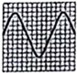 | A．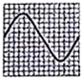 | B．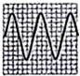 | C．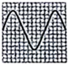 | D．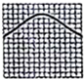
第3题图
4．物态变化现象在一年四季中随处可见．关于这些现象以及发生这些现象过程中的吸、放热情况，下列说法正确的是
A．春天的早晨经常出现大雾，这是汽化现象，要吸收热量
B．夏天常用干冰给运输中的食品降温，这是升华现象，要放出热量
C．秋天的早晨花草上会出现小露珠，这是液化现象，要吸收热量
D．初冬的早晨落叶上会出现一层白霜，这是凝华现象，要放出热量
5．流星落在地球上会产生巨大的声音，但它落在月球上，即使宇航员就在附近也听不到声音，这是因为
A．撞击声太小，人耳无法听到 B．月球表面没有空气，声音无法传播
C．撞击月球产生的是超声波 D．月球受到撞击时不产生振动
6．红外线和紫外线的应用非常广泛，下列仪器属于利用紫外线工作的是
A．电视遥控器 B．医用“B超机” C．验钞机 D．夜视仪
7．在“五岳”之一的泰山上，历史上曾多次出现“佛光”奇景，据目击者说：“佛光”是一个巨大的五彩缤纷的光环，与常见的彩虹色彩完全一样，“佛光”形成的主要原因是
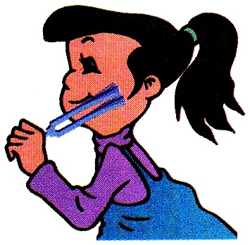
A．光的直线传播 B．小孔成像 C．光的反射 D．光的色散
8．如图所示，小华将一只正在发声的音叉触及面颊有震感．这个实验是用来探究
A．声音产生的原因 B．决定音调的因素
C．声音能否在空气中传播 D．声音传播是否需要时间
9．舞台上常用喷撒干冰（固态二氧化碳）的方法制造白雾，过一会儿白雾又消失了．在这个过程中，物质发生的物态变化是
A．干冰升华，再液化，后又汽化 B．干冰升华，空气中水蒸气液化再汽化
C．干冰熔化，空气中水蒸气液化再汽化 D．干冰熔化，再汽化，后又液化
10．五一佳节，在常州紫荆公园月季花展上，小明将红色滤色镜（即红色玻璃）挡在照相机镜头前给一株绿叶黄花的月季拍照，照片上该花卉的颜色是
A．绿叶黄花 B．黑叶红花 C．黑叶黑花 D．红叶红花
11．下表为一些物质的凝固点和沸点，由此判断，在我国各个地区都能测量气温的温度计应选用
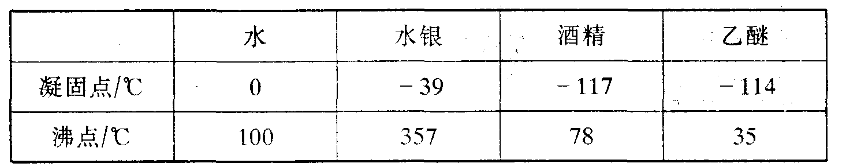
A．酒精温度计 B．乙醚温度计 C．水温度计 D．水银温度计
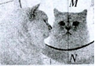
12．若图中猫的头部位置保持不变，把镜子沿MN截成两半，并分别向两侧平移一段距离，则猫的头部通过左、右两半面镜子
A.都不能成像
B.各成半个像，合起来成一个完整的像
C.都成完整的像，且两个像在同一位置
D.都成完整的像，且两个像在不同位置
第12题图
第Ⅱ卷（非选择题，共76分）
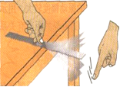
二、填空题（本题共11小题，每空1分，共27分）
13．如图所示，将一把钢尺紧紧按在桌面上，一端伸出桌面适当的长度，拨动钢尺，就可听到钢尺振动发出的声音，逐渐增加钢尺伸出桌面的长度，钢尺振动发出声音的音调会逐渐变 ▲ ，当钢尺伸出桌面超过一定长度时，虽然用同样的力拨动钢尺，却听不到声音，这是由于 ▲ ． 第13题图
在弹奏吉他时，不断用手指按动琴弦，改变振动部分的琴弦长度，这样做的目的是改变声音的 ▲ .
14．温度一定时，声波在不同介质中的传播速度是 ▲ 的（选填“相同”或“不同”）．图中蒙住双眼的小王能辨别周围同学的声音，这是因为不同人声音的 ▲ 不同，同时还可以根据声音的 ▲ 来大致判断周围同学离他的远近（均选填“响度”、“音调”、“音色”）．
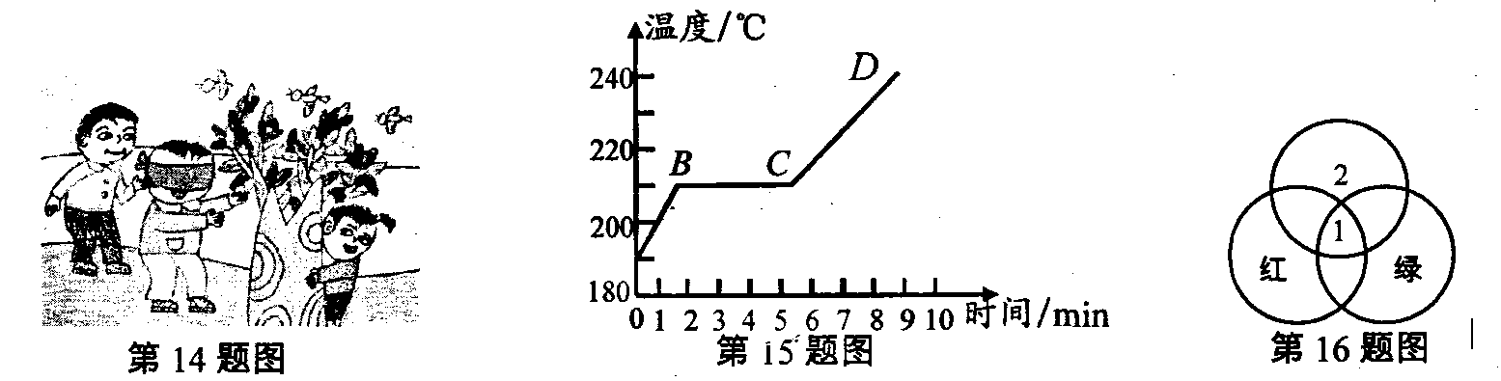
15．某固态物质加热变为液态时的温度随时间变化的图像如图所示，观察图像回答下列问题：(1)该物质是 ▲ （填“晶体”或“非晶体”），其熔点是 ▲ ℃；(2)该物质在第3min时的状态是 ▲ 态，此时它将 ▲ （填“吸热”或“放热”）．
16．下图为色光三原色的示意图，图中区域1应标 ▲ 色，区域2应标 ▲ 色．
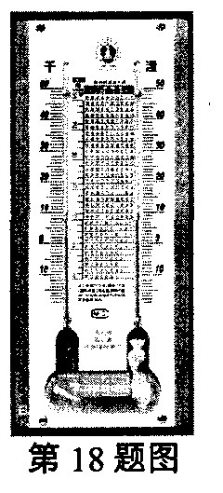
17．如图所示，相同的瓶子里装入了不同的水量，用棒敲击瓶子时，可发出不同的音调．那么发声体是 ▲，发出的声音音调从左至右是依次 ▲(填“升高”或“降低”)的．
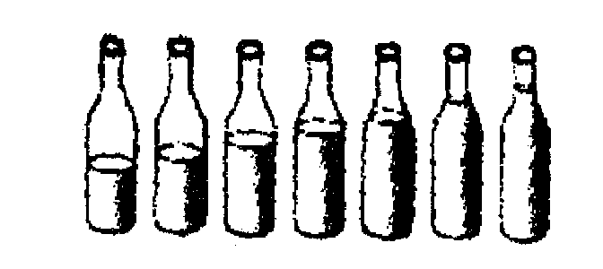

第17题图 第18题图
18．有一种能反映空气中水蒸气含量的装置叫做干湿泡温度计．它是由两个相同的温度计并列制成的，其中一个温度计的玻璃泡被湿布包起来了，两个温度计的读数不一样，湿泡温度计读数较 ▲ ；在一定的气温下，两个温度计读数的差别越小，表示空气的湿度越 ▲ ．
19．人体的正常体温约为 ▲ ℃，体温计的测量范围是 ▲ ℃～ ▲ ℃．
20．如图所示，用超声波测速仪能准确测定快速飞行的网球速度．测速过程中传播信息的超声波是由 ▲ （网球／测速仪）发出的，超声波测速仪应用了超声波 ▲ 好的特点．
21．如图，取一支注射器，拉动活塞使注射器吸进一些乙醚，取下针头，[来源:学科网ZXXK]
用橡皮帽把注射器的小孔堵住．向外拉动活塞，到一定程度时，注射器里的液态乙醚消失，这是一个 ▲ 现象（填物态变化名称），然后 推活塞到一定程度时，可以观察到液态乙醚出现，这表明用 ▲ 方法可以使气体液化．
22．光在空气中的传播速度约为 ▲ m/s．医院常用到紫外线灭菌灯和B型超声波检测仪，假设紫外线和超声波的传播速度分别为v₁、v₂，则v₁ ▲ v₂（填“>”“＝”或“<”）．
23．在“制作小孔成像观察仪”活动中，需要把制作好的圆筒插人易拉罐中，如图所示， 圆筒的 ▲ 填“A”或““B”)端是用半透明薄纸制成的光屏。用制成的小孔成像观察仪观察静物时，移动圆筒位置，增大光屏与小孔之间距离，则光 屏上像将 ▲ (填“变大”、“变小”或“不变”)。
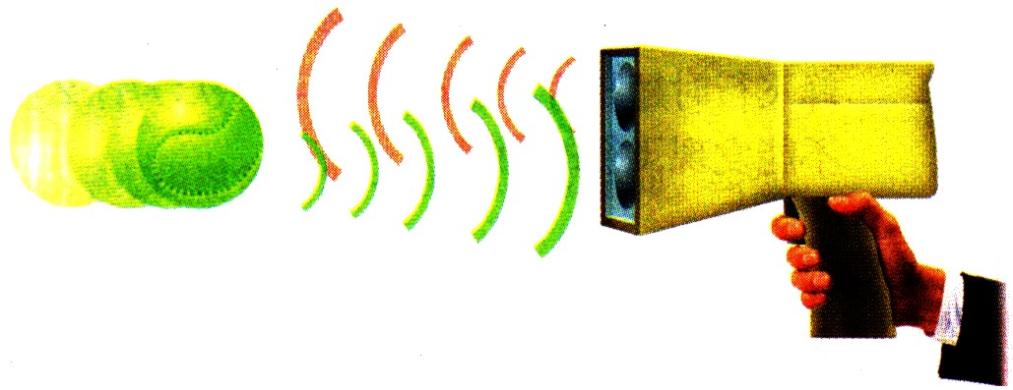  第20题图 | 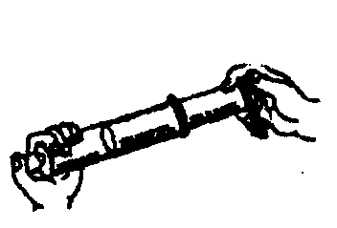  第21题图 | 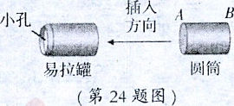  第23题图[来源:学科网]
三、解答题(本题共7小题，共49分．第24、25题各4分；第26题14分；
27题10分；第28题7分；第29题4分；第30题6分）
24．(1)如图所示温度计的示数，甲为 ▲ ℃，乙为 ▲ ℃．
(2)如图所示，人眼处于S点位置，P、Q为不透光的挡板，试作出人眼能看到挡板右侧的范围（用阴影线画出）．
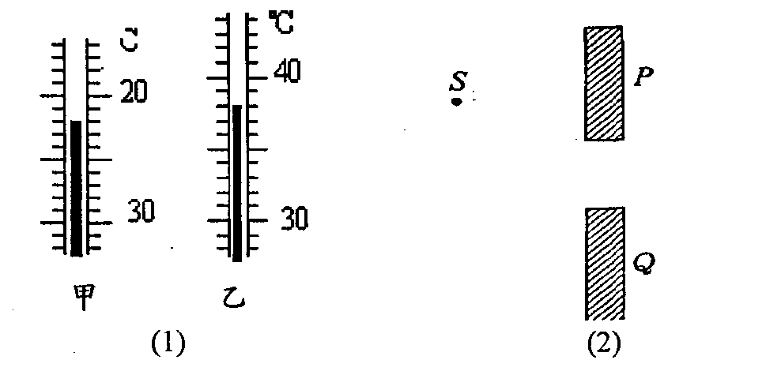
第24题图
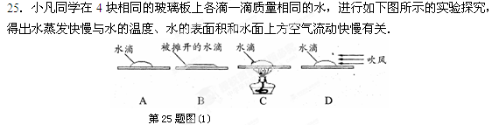
(1)通过A、B两图的对比，可以得出水蒸发快慢与水的 ▲ 有关．
(2)通过 ▲ 两图的对比，可以得出水蒸发快慢与水的温度有关．
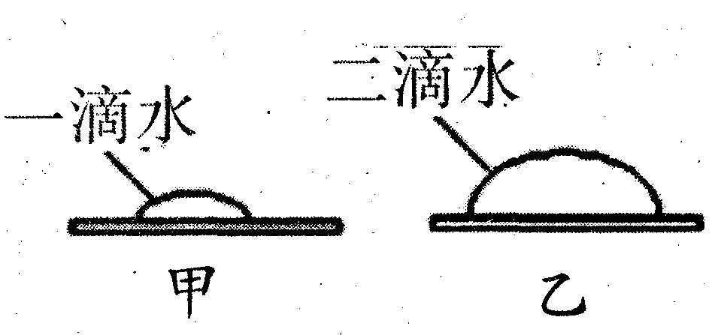
(3)小凡同学猜想水蒸发快慢还可能与水的质量有关，于是继续进行了如下探究：在相同环境下的两块相同的玻璃板上分别滴上一滴和两滴水(如右图)．结果发现甲图中水先蒸发完，于是他得出 结论：水蒸发快慢与水的质量有关，水的质量越小蒸发越快．从实验设计环节看，他没有控制水的 ▲ (质量／表面积)相同；从得出结论环节看， 第25题图(2)
“根据谁先蒸发完，判断谁蒸发快”是否正确? ▲ (正确／不正确)．理由是_____________________．
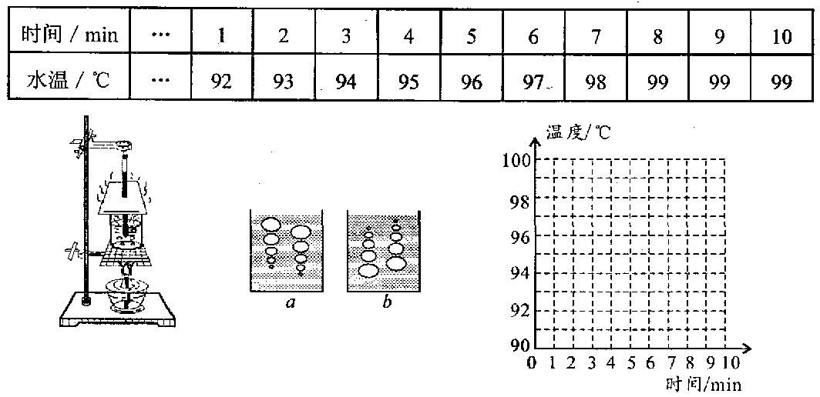
26．如图所示，是郭明和李华同学在观察“水的沸腾”实验中的情景，通过酒精灯对水加热，使水沸腾，他们记录的数据如下表所示：

第26题图(1)
(1)此实验除了实验装置图中画出的器材外，还需要的测量器材是 ▲ ．
(2)继续实验，观察到水沸腾时的现象如图中的图 ▲ （选填“a”或“b”），水沸腾时吸收热量，温度 ▲ （选填“升高”、“不变”或“降低”）．
(3)本次实验中水沸腾时的温度为 ▲ ℃．
(4)根据记录在图中画出水的沸腾图像．
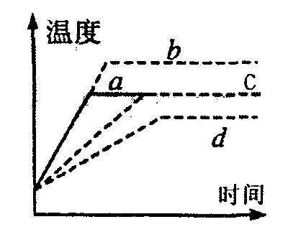
(5)实验中发现，水从开始加热到沸腾的这段时间过长，造成这种现象的原因可能是： ▲ ．（写一种原因）
(6)郭明同学在家中观察水壶中的水沸腾时，从壶嘴喷出一股“白气”，在最靠近壶嘴的地方反而看不见“白气”，这是由于 ▲ ．
(7)给半杯水加热，水的温度与时间的关系图像如图2中a所示，若其他条件不变，给一整杯水加热，则水的温度与时间的关系图像正确的是 ▲ （选填“a”“b”“c”“d”）； 第26题图(2)
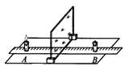
27．如图所示为小孙同学探究平面镜成像特点的实验装置图，她将一块茶色透明玻璃板竖直架在一把直尺的上面，并保持玻璃板与直尺垂直．再取两根完全相同的蜡烛A和B分别竖直置于玻璃板两侧的直尺上，点燃玻璃板前的蜡烛A，进行观察和调整． 第27题图
(1)．采用透明玻璃板代替平面镜，虽然成像不如平面镜清晰，但却能在观察到A蜡烛像的同时，也能观察到 ▲ ，巧妙地解决了确定 ▲ 的问题．
(2)点燃A蜡烛，小心地移动B蜡烛，直到与A蜡烛的像 ▲ 为止，这时发现像与物的大小 ▲ ；进一步观察A、B两支蜡烛在直尺上的位置发现，像和物到玻璃板的距离 ▲ ．
(3)移去后面的蜡烛B，并在其所在位置上放一光屏，则光屏上 ▲ （选填“能”或“不能”）接收到蜡烛烛焰的像．
(4)为证实上述有关成像特点是否可靠，你认为应采取下列哪一项操作? ▲
A．保持A、B两支蜡烛的位置不变，多次改变玻璃板的位置进行观察．
B．保持玻璃板位置不变，多次改变A蜡烛的位置，进行与上述(2)相同的操作．[来源:学科网ZXXK]
(5)某次实验时，小王同学在桌面上无论怎样移动玻璃板后面的蜡烛B，都无法与蜡烛A的像完全重合，请你推断其原因是 ▲ ．

28．小明想比较几种材料（衣服、锡箔纸、泡沫塑料）的隔音性能，除了待检测的材料外，可利用的器材还有：音叉、机械闹钟、鞋盒，在本实验中适合作声源的是 ▲ ：小明将声源放入鞋盒内，在其四周塞满待测材料．他设想了两种实验方案，你认为最佳的是 ▲ .
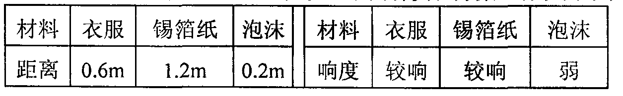

A．让人站在距鞋盒一定距离处，比较所听见声音的响度．
B．让人一边听声音，一边向后退，直至听不见声音为止，比较此处距鞋盒的距离．通过实验得到的现象如表格所示，则待测材料隔声性能由好到差的顺序为 ▲ 、 ▲ 、 ▲ ．
29．丽丽同学在观察小提琴、二胡等乐器的弦的振动情况时猜测：即使在弦张紧程度相同的条件下，发声的音调高低还可能与弦的粗细、长短及材料有关．于是她找来了各种不同的琴弦，想通过实验进行探究，琴弦的编号及情况如下表．
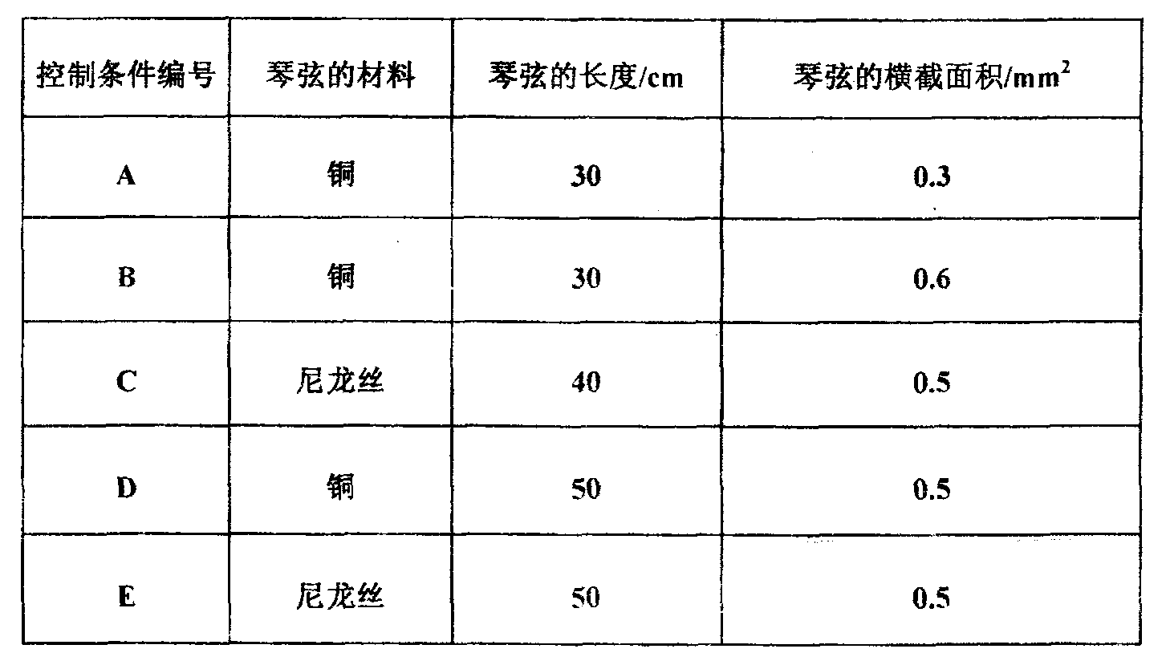
(1)丽娜同学想探究弦发声的音调与弦的材料的关系，应选用表中编号为 ▲ 的琴弦． （只填字母代号）
(2)丽娜同学想探究弦发声的音调与弦的粗细的关系，应选用表中编号为 ▲ 的琴弦。 （只填字母代号）
30．一天饭后，小红帮妈妈收拾桌上的碗筷时不小心将一杯水碰倒，他忙拿干抹布去擦，却很难将水擦干，妈妈见状拿了另一块干抹布，很快就将桌上的水擦干了，他感到有些奇怪，忙问妈妈是怎么回事？妈妈只是告诉他，我拿的抹布是棉布做的，你手里干抹布是涤纶的，他不禁想到了一个问题并进行了如下探究．
(1)提出的问题：布的吸水能力与布的什么因素有关？
(2)猜想与假设：布的吸水能力可能与布的种类有关：
(3)所需的器材：三个形状和大小相同的烧杯，质量相同的棉布、麻布和涤纶布各一块，足量的水；
(4)主要步骤：将三个烧杯中倒入 ▲ 的水，分别将三块布放入各个烧杯中让水浸透，然后将三块布分别取出，从方便和准确的角度看，应观察和比较 ▲ ，将现象记入下表：
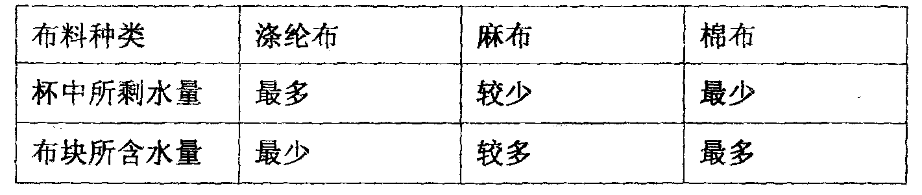
(5)结论： ▲ ．
（6）炎热的夏天，如果人体皮肤被汗浸渍，会让人觉得很不舒服，因此，从吸水多少这个角度说，应尽量采用______类的布料来制作夏装．

一、选择题（本题共12小题，每小题2分，共24分，每小题给出的四个选项中只有一个选项正确）
题号 | 1 | 2 | 3 | 4 | 5 | 6 | 7 | 8 | 9 | 10 | 11 | 12
选项 | A | D | B | D | B | C | D | A | B | C | A | C

二、填空题（本题共11小题，每空1分，共27分）
13．变低，声音的频率低于20Hz．音调．
14．不同，音色，响度．
15．晶体， 210；固液共存态，吸热．
16．白，蓝．
17．水和瓶子，音调变低．
18．小，大．
19．37，35，42．
20．测速仪， 方向性．
21．汽化，压缩体积．
22．3×10⁸，>．
23．A，变大．
三、解答题(本题共7小题，共49分．第24题4分；第25题5分；第26题13分；
27题10分；第28题7分；第29题4分；第30题6分）
24．(1) -22，38．（2分）
(2)图略（2分）（缺箭头扣1分）
25．（1） 表面积（1分） （2） A,C（1分）
（3）表面积（1分） 不正确（1分）
应比较相同时间减少的水的质量多少 （1分）
26.（1）秒表（2分）
（2）a （1分） 不变（1分）
（3）99 （1分）[来源:学|科|网]
（4）答案如下图（2分）
（5）烧杯中的水太多 （合理即可）（2分）
（6）靠近壶口处温度高，水蒸气不容易放热液化（2分）
（7）c（2分）
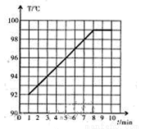
27．（1）蜡烛B（蜡烛B的像） A的像（2分）
（2）重合 相等 相等 （3分）
（3）不能（1分）
（4）B （2分）
（5）玻璃板未与桌面垂直（2分）
